Een diploma is een stuk papier waarop staat dat je geslaagd bent voor een examen.

Een examen is een toets waarbij je moet laten zien wat je weet of kunt. Als je slaagt krijg je een diploma.

Als je afzwemt, doe je examen voor je zwemdiploma.
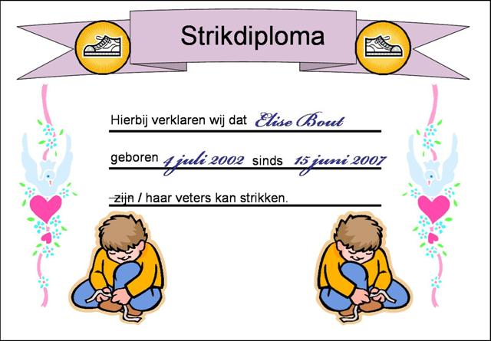
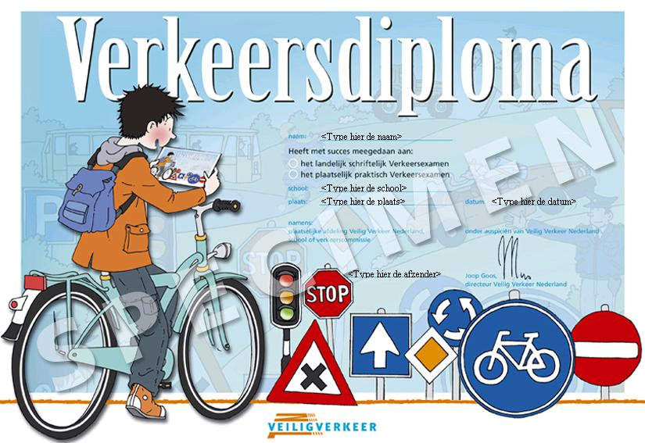
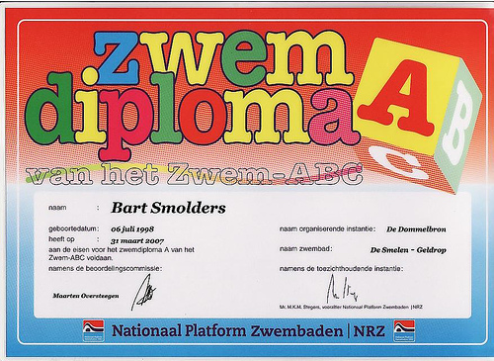
het diploma

